Утверждаю
Директор МБОУ Макаровская СШ
И.А. Антипина ________________
Приказ № __ от _______________

Порядок
освоения обучающимися наряду с учебными предметами, курсами,
дисциплинами (модулями) по осваиваемой образовательной программе любых
других учебных предметов, курсов, дисциплин (модулей), преподаваемых в
МБОУ Макаровская СШ
- Настоящий порядок регламентирует освоение обучающимися наряду с учебными предметами, курсами, дисциплинами (модулями) по осваиваемой образовательной программе любых других учебных предметов, курсов, дисциплин (модулей), преподаваемых в муниципальном бюджетном общеобразовательном учреждении Макаровская средняя школа Даниловского района Ярославской области (далее - учреждение).
- В соответствии с пунктом 6 части 1 статьи 34 Федерального закона от 29.12.2012 № 273-ФЗ «Об образовании в Российской Федерации» обучающиеся имеют право на освоение наряду с учебными предметами, курсами, дисциплинами (модулями) по осваиваемой образовательной программе любых других учебных предметов, курсов, дисциплин (модулей), преподаваемых в организации, осуществляющей образовательную деятельность (далее также - другие учебные предметы, курсов, дисциплины (модули)), в установленном ею порядке.
- Обучающиеся, осваивающие основные общеобразовательные программы, вправе осваивать учебные предметы, курсы, дисциплины (модули) по дополнительным общеобразовательным программам (дополнительным общеразвивающим программам, дополнительным предпрофессиональным программам).
- Обучающиеся, осваивающие образовательные программы среднего общего образования, вправе также осваивать учебные предметы, курсы, дисциплины (модули) по основным программам профессионального обучения (программам профессиональной подготовки по профессиям рабочих, должностям служащих).
- При освоении других учебных предметов, курсов, дисциплин (модулей) обучающиеся могут осваивать часть образовательной программы или образовательную программу в полном объеме.
- Занятия по другим учебным предметам, курсам, дисциплинам (модулям) проводятся в классе, группе или индивидуально.
- Освоение учебных предметов, курсов, дисциплин (модулей) по программам профессиональной подготовки по профессиям рабочих, должностям служащих в пределах освоения образовательной программы среднего общего образования предоставляется бесплатно.
- Прием на обучение по дополнительным образовательным про-граммам проводится на условиях, определяемых Порядком приема на обучение по дополнительным образовательным программам, а также на места с оплатой стоимости обучения физическими и (или) юридическими лицами.
- Прием для обучения по учебным предметам, курсам, дисциплинам (модулям) по программам профессиональной подготовки по профессиям рабочих, должностям служащих проводится при наличии свободных мест.
- Другими условиями приема для обучения по учебным предметам, курсам,
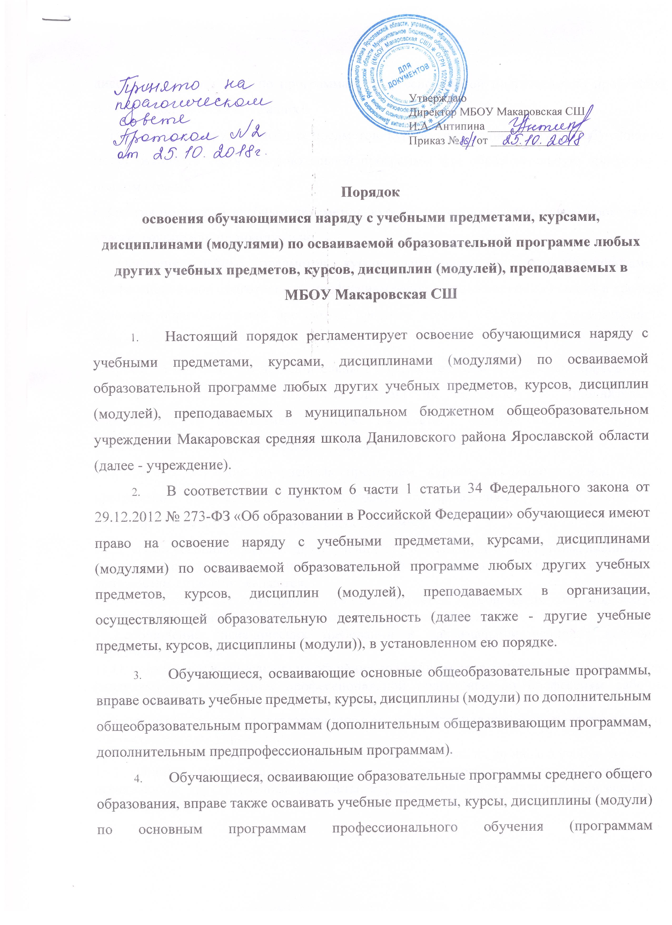
дисциплинам (модулям) по программам профессиональной подготовки по профессиям рабочих, должностям служащих).
5. При освоении других учебных предметов, курсов, дисциплин (модулей) обучающиеся могут осваивать часть образовательной программы или образовательную программу в полном объеме.
6.Занятия по другим учебным предметам, курсам, дисциплинам (модулям) проводятся в классе, группе или индивидуально.
7. Освоение учебных предметов, курсов, дисциплин (модулей) по программам профессиональной подготовки по профессиям рабочих, должностям служащих в пределах освоения образовательной программы среднего общего образования предоставляется бесплатно.
8.Прием на обучение по дополнительным образовательным программам проводится на условиях, определяемых Порядком приема на обучение по дополнительным образовательным программам, а также на места с оплатой стоимости обучения физическими и (или) юридическими лицами.
9.Прием для обучения по учебным предметам, курсам, дисциплинам (модулям) по программам профессиональной подготовки по профессиям рабочих, должностям служащих проводится при наличии свободных мест.
10.Другими условиями приема для обучения по учебным предметам, курсам, дисциплинам (модулям) по программам профессиональной подготовки по профессиям рабочих, должностям служащих являются:
10.1.возможность изучения других учебных предметов, курсов, дисциплин (модулей) без ущерба для освоения основной общеобразовательной программы;
10.2.соблюдение гигиенических требований к максимальной величине недельной образовательной нагрузки.
11.Основанием для зачисления на обучение по учебным предметам, курсам, дисциплинам (модулям) по программам профессиональной подготовки по профессиям рабочих, должностям служащих являются:
-заявление обучающегося, согласованное с его родителями (законными представителями);
-приказ директора учреждения.
12.Прием заявлений и зачисление производится, как правило, до начала учебного года.
13.Текущий контроль успеваемости, промежуточная и итоговая аттестация обучающихся, осваивающих другие учебные предметы, курсы, дисциплины (модули), производятся в общем порядке.

